Übersicht | X-tanken | Menü | Programme | Glossar | Themen | FAQ | Update

X-tanken

Glossar

Feldtrennzeichen
Die sog. Feldtrennzeichen werden benötigt, um mehrere Felder eines Datensatzes voneinander abzugrenzen.
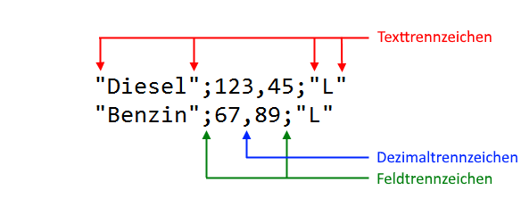
Zur Auswahl stehen:
- Semikolon (;)
- Komma (,)
- Dach (^)
- Pipe (|)
- Doppelpunkt (:)
- Hash/Doppelkreuz (#)

Übersicht | X-tanken | Menü | Programme | Glossar | Themen | FAQ | Update

